REGUPOL comfort 8 8 mm unterseitig profilierte Trittschalldämmung

REGUPOL Germany

Eigenschaften

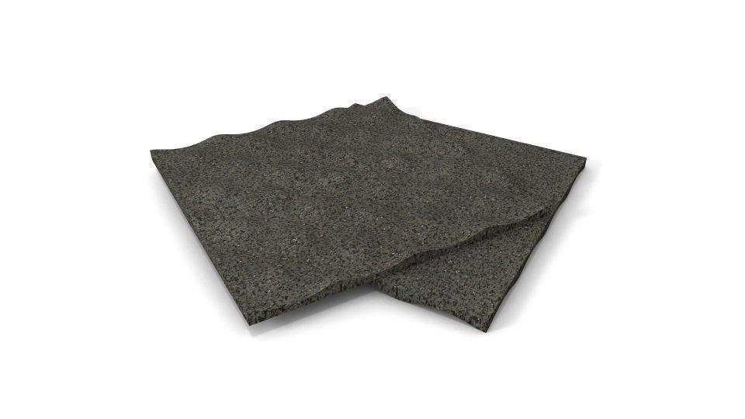

GTIN:

4026191008638

HAN:

10004655

Ausführung

Rolle

Produkt

Schalldämmung

Werkstoff

Polyurethan (PUR)

Breite (mm)

1.150,00

Länge (mm)

13.000,00

Stärke (mm)

8,00

Brandverhalten

E

Kaschierung

unkaschiert

Gewicht (kg)

38,50

R-Wert (m²\*K/W)

0,10

sd-Wert (m)

0,02

Temperaturbeständigkeit (°C)

-20,00 - 60,00

Trittschallverbesserungsmaß (dB)

26,00

Wärmeleitfähigkeit (W/(m\*K))

0,06

Wasserdampfdiffusionswiderstandszahl

3,75

Feuchtigkeitsempfindlichkeit

Dauerhaft vor Feuchtigkeit schützen, während Lager, Transport und Einbau

Verformung bei definierter Druck- und Temperaturbeanspruchung

≤ 5,0 %